皆さん シカゴだより第218報「素晴らしい南米のチリ」 2022年8月27日（土）

1980年代に私は始めてNIHのグラントを獲得でき、研究員として放射線技師を公募し、6人の応募者から選考委員全員一致で選んだのがマリアでした。マリアのご主人は南米チリからの研究者としてシカゴ大学に滞在していました。その後マリアはチリに戻りましたが、約20年後に私にコンタクトがあり、2004年にチリ・サンチャゴでの放射線技術と医療系検査共同学会での講演に出かけることに決めました。学会では3日間の講演でしたが、チリの方々の温かいもてなしに感謝し、パタゴニアへの2泊3日の運転手とガイド付きの旅行にでかけたのです。以下の私の記事は、主として歴史や自然と環境に関するものですので、現在にも当てはまると思っています。
チリは、南米の太平洋側の国で長さ4329㎞、幅は平均175㎞の細長い国です。東側はアンデス山脈、西側は太平洋に面しています。チリの北側は亜熱帯で砂漠があり、南側は南極のそばのマゼラン海峡です。チリの中ほどにある首都のサンチャゴは温暖な気候です。チリの人口は約2000万人、領土は日本の約2倍です。人種はスペイン系と他の白人とその混血が97%です。輸出は、鉄、銅などの鉱物資源ですが、日本と同様に海産物は豊富です。チリは100年以上外国と戦争をしていないユニークで豊かな国です。
サンチャゴは、太平洋岸から約120㎞内陸に入った所で、標高520m、年間を通して温暖な気候で年間300日晴天です。しかし排気ガス汚染がひどく午後になると山が見えなくなりますが、土曜日の午前中は高台のサン・クリストバルの丘からサンチャゴの街や“かすかに見える‟アコンカグア（写真1）を眺める事ができます。アコンカグアまでは約100㎞の距離です。
チリについての私の記憶に残っているのは、1973年に軍事クーデターが起こり、アジェンデ大統領は激しい銃撃戦の結果モネダ宮殿（写真2）で自殺し、ピノチェト陸軍総司令官が大統領に就任したことです。しかし、1989年の総選挙で反軍政府派が圧勝、ピノチェトが敗北してこの事件は終了したのです。そこで、マリアがシカゴに滞在したのは、ピノチェトの軍事政権時代だったことが分かります。その後、現在のチリは安定していると思います。
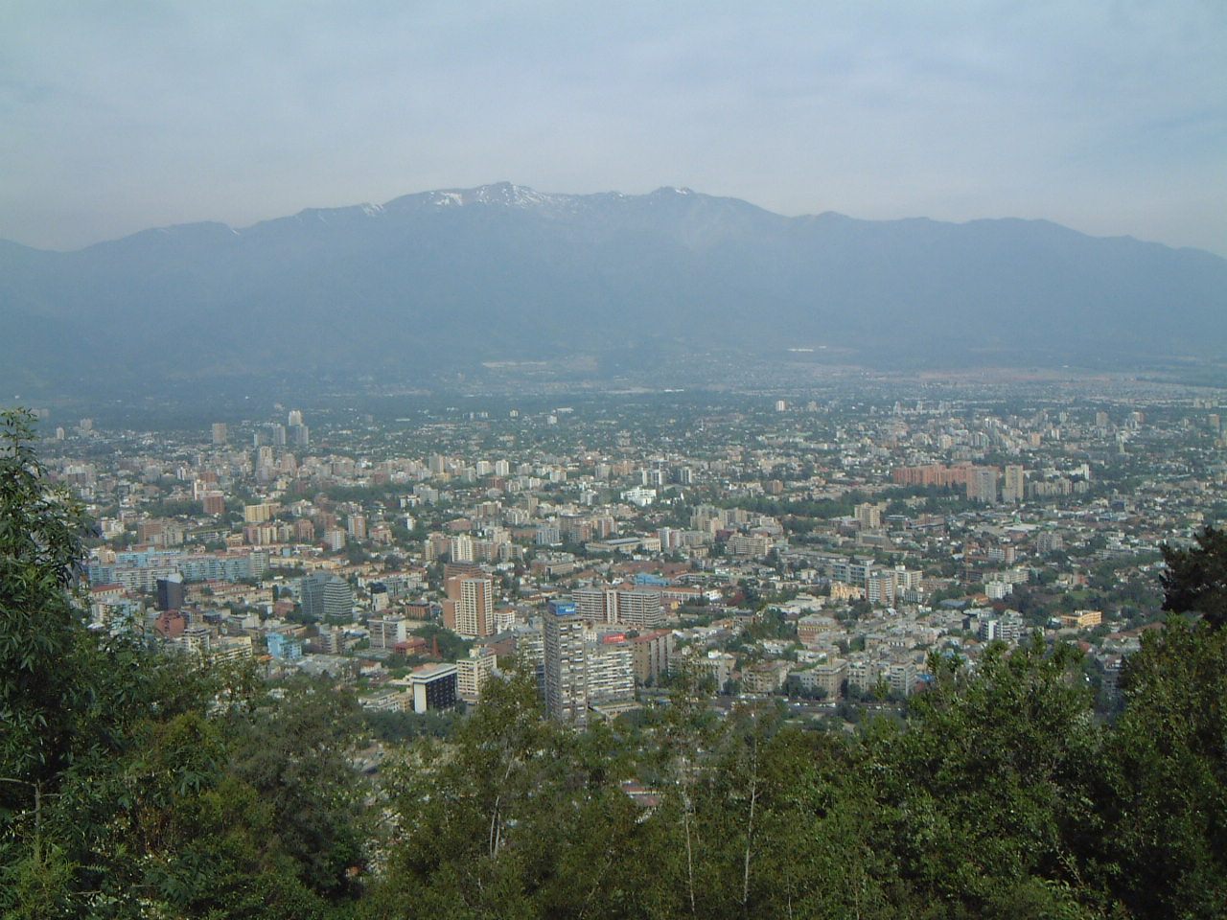
写真1 南米チリ・サンチャゴの大都会と南米大陸の巨大なアンデス山脈：
中央左上は‟大気汚染でかすかに見える”雪渓の残るアコンカグア（6960m）

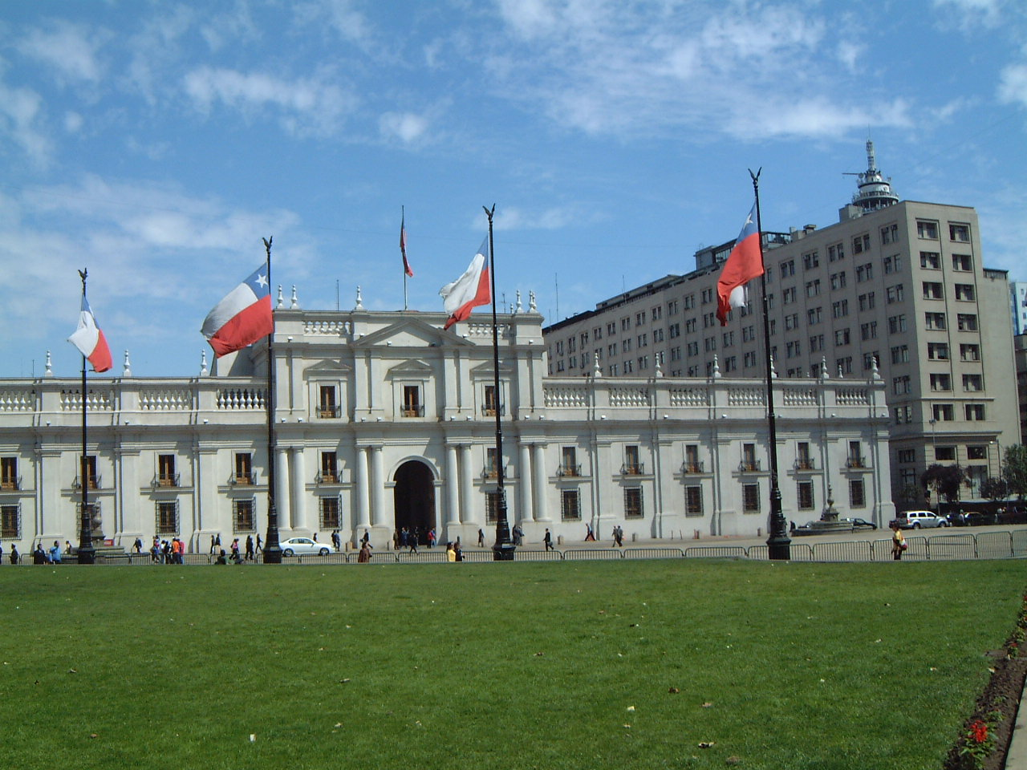
写真2 チリ・サンチャゴのモネダ宮殿：1973年に軍事クーデターの起こった場所

サンチャゴ訪問の興味の一つは、有名な中央市場（写真3）です。この巨大な市場には、全ての食材がありますが、魚介類（写真４）は特に素晴らしいです。エリッソ（ウニ）、ロコ（肉厚のアワビ）、ジャイパ（カニ）、アルメハ（ハマグリ）、チョルガ（ムール貝）、ピコロコ（巨大なフジツボ）、コングリオ（アナゴ）などがあり、海鮮食堂ではソパ・マリスコスという具だくさんの海鮮スープや新鮮な生の魚介類（刺身のような）を楽しめます。
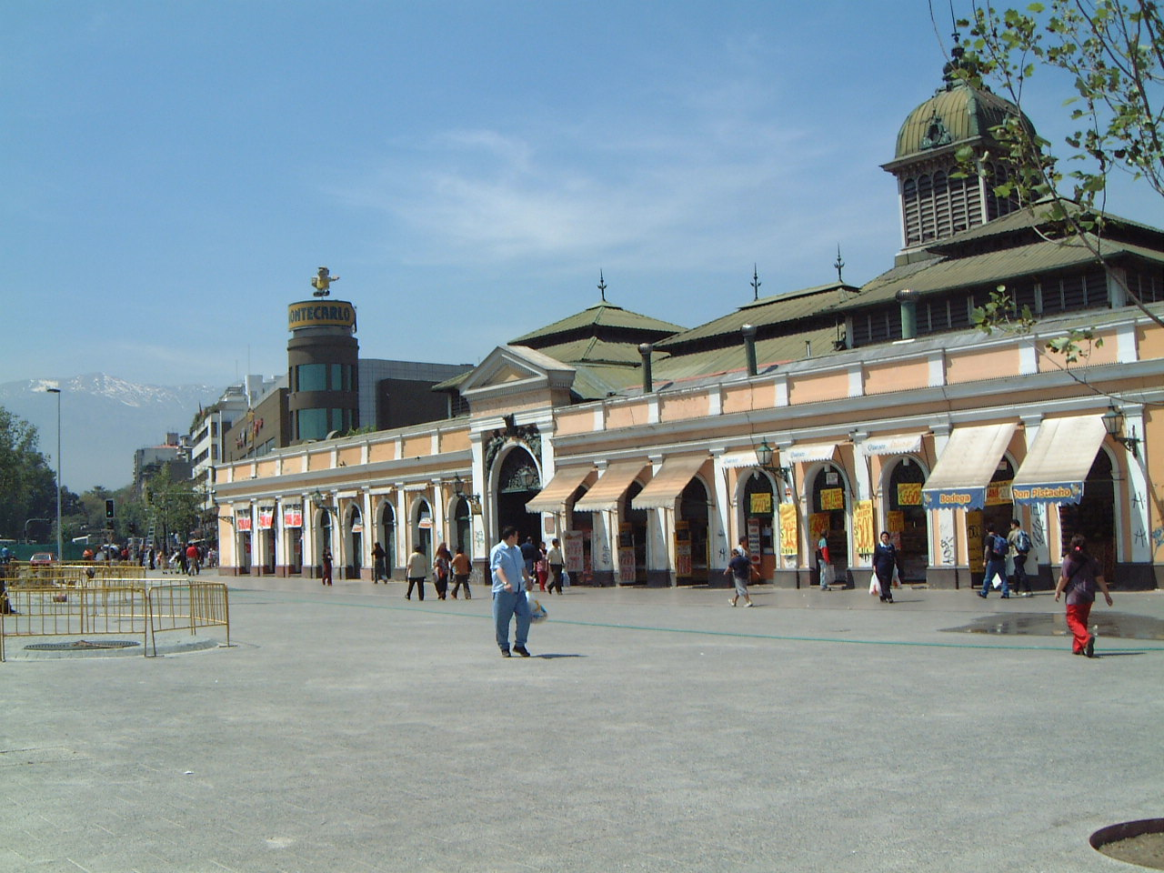
写真3 チリ・サンチャゴの中央市場

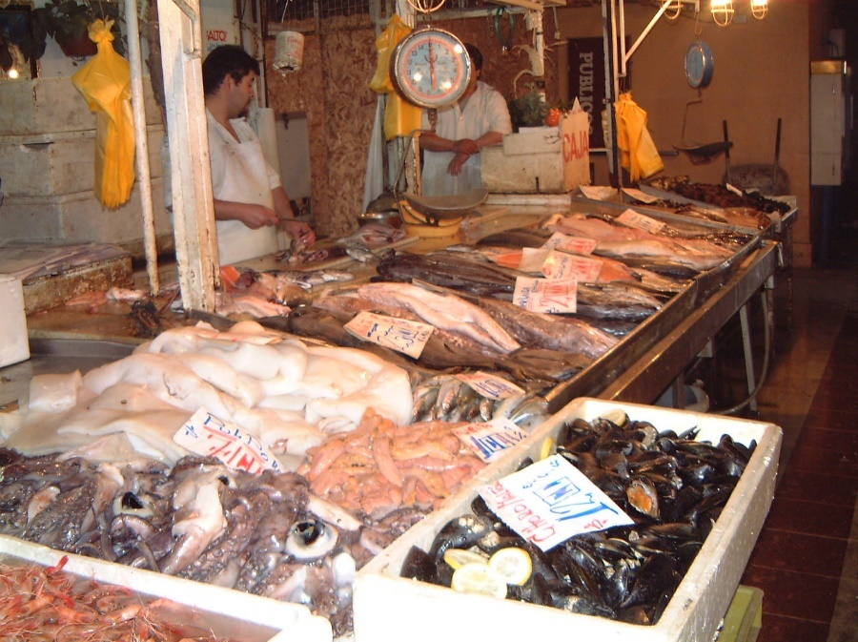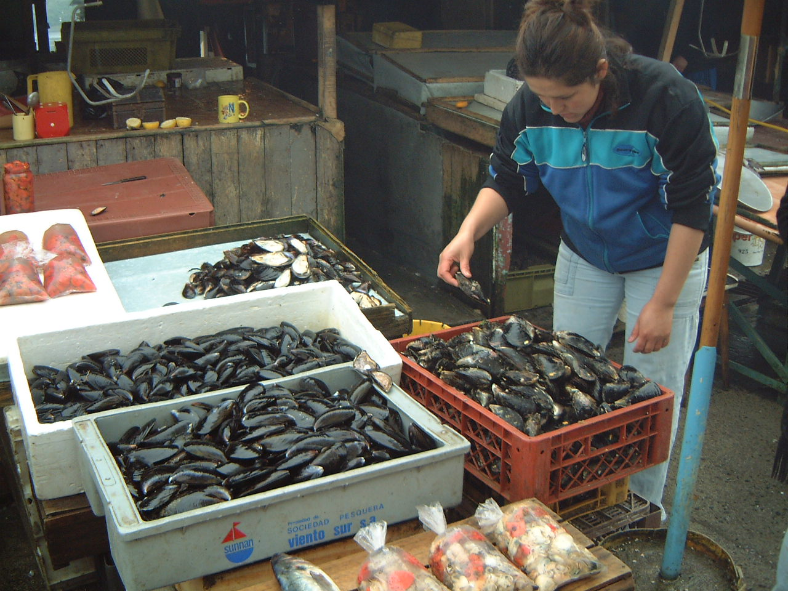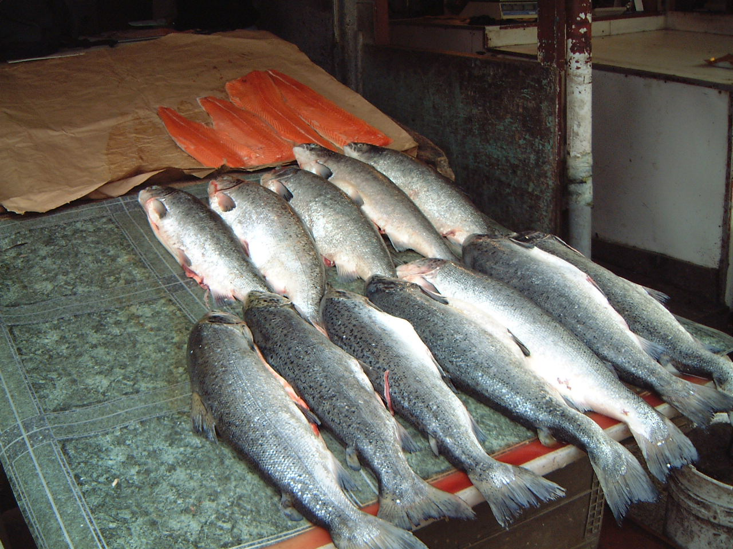
写真4 チリの海鮮料理の豊富な材料（タコ、ウニ、フジツボ、ムール貝、アジ、サーモン）

サンチャゴから太平洋側に自動車で約2時間の距離の海岸にビーニア・デル・マー（写真5）とバルパライソという隣接した美しい町があります。バルパライソは、‟天国のような谷”という意味です。しかし、1960年5月22日19時11分にチリ地震が起こったのです。チリ地震は、マグニチュード9.5で観測史上最大級のものでした。この美しい海岸では、突然海面が沖に移動し始め、海底が見えだしために“多くの人は珍しさから海底に向かって歩き始めた‟そうです。しかし、その直後に津波が押し寄せ多くの方は亡くなったのです。2日後には日本でもチリ地震による6mの津波で岩手県などの海岸では142人が犠牲になっています。このチリ地震では死者6000人でしたが、東北大震災では約2万人が犠牲になっています。1755年のリスボンの大地震の犠牲者は6万人ですので、地震の恐怖は今も地球上に継続している事が明らかです。

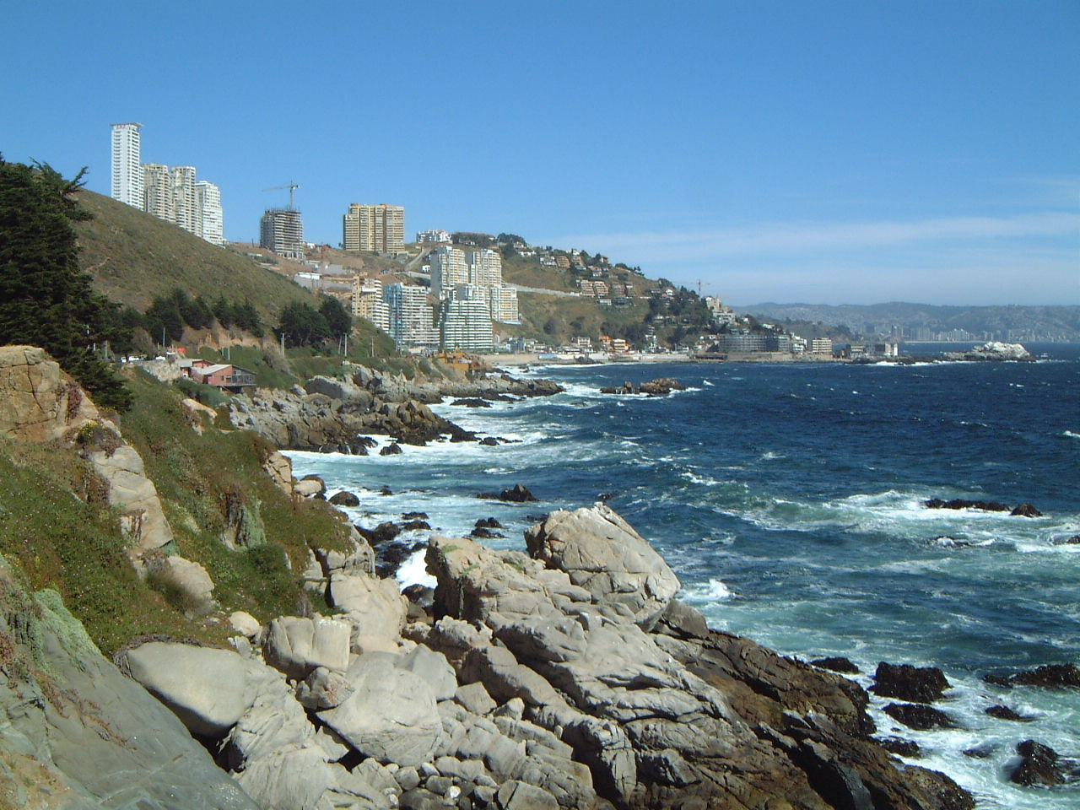
写真5 チリ・サンチャゴ郊外ビーニア・デル・マーの美しい海岸

サンチャゴでの会議の終了後に、チリ南部のパタゴニアの始まる地域に出かけました。サンチャゴは夏でしたが、パタゴニアで突然、冬の気候への変化は大変な驚きでした。この地域で有名なのはサーモンの養殖です。サーモンの稚魚は湖（写真6）で育てられ一定の大きさになると海の養魚場に移すのです。その移動は大型トラックの水槽ですが、時々高速道路に20㎝程の‟干乾びた‟サーモンの稚魚を見つけた時にはびっくりしました。これはトラックの水槽から飛び出した魚です。

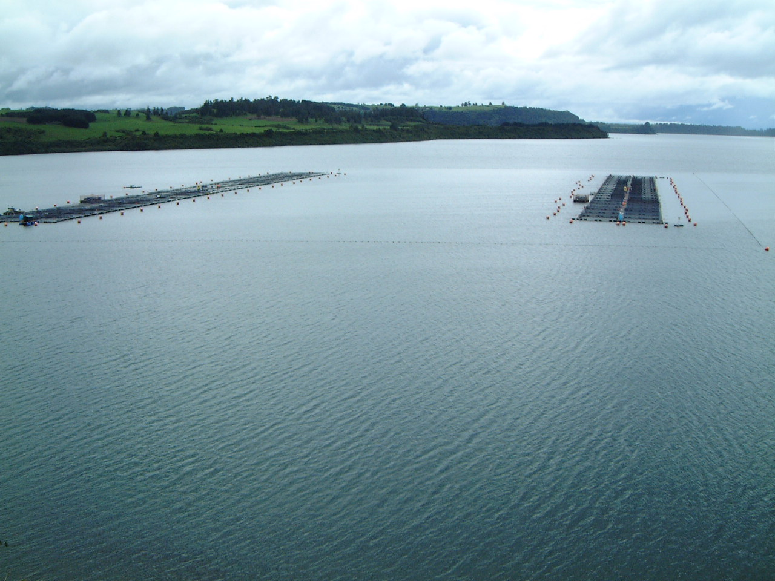
写真6チリ南部パタゴニア地方のサーモンの稚魚養殖湖

この地域には以前多くの巨木が生えていたのですが、開拓にはドイツからの移民が重要な役割を果たしたそうで、現在ドイツ村があります。この巨木を切り倒し平地にするためには、当時ノコギリしか手段がなかったと想像します。しかし、チェイン・ソーの発明は1840年頃のドイツ人ですので、「この地域の開拓者はチェイン・ソー発明の動機や機械の試作に何らかの貢献」をしたのではないかと想像しています。現在のチェイン・ソーは凄い機械で、シカゴ自宅庭にある直径1mの木を1分以内に容易に一人で切る事ができます。但し、大きな木を切るには多数に分割して切る必要があります。私は個人的に“チェイン・ソ―は人類の大発明の一つ”と思っています。チェイン・ソ―がなければ、大量の建築木材を入手する事は不可能と思います。
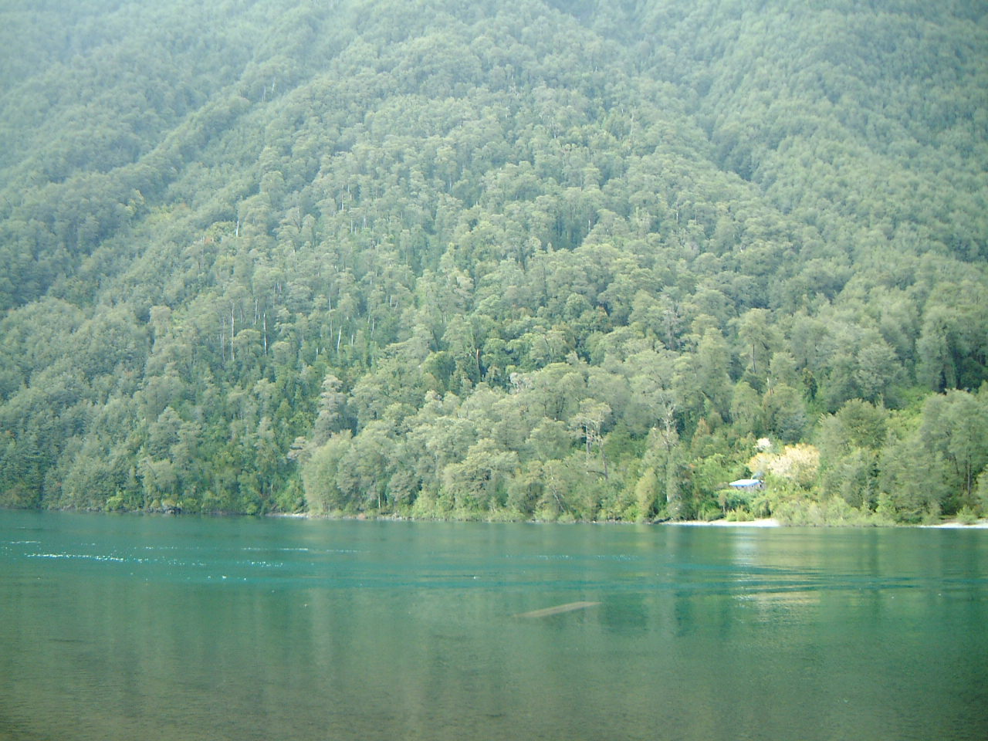
写真7 チリ・パタゴニアのエメラルド・グリーンの湖

パタゴニアで驚いたのは、エメラルド・グリーン色の美しい湖（写真7）です。この湖から流れる河の注ぐ‟河口近くの海‟も同じエメラルド・グリーンだそうです。この色の原因は、氷河が岩石を削り取り、その結果の‟微細な粉末‟の色だそうです。私は、このような景色を世界中のどこでも見たことがありません。しかし、微細な粉末についてはアラスカのマタヌスカ氷河を訪ねた時に、氷河末端近くの土砂は、今まで見たことのない‟物凄く細かい灰黒色の粉末‟だったために、靴に纏わり付いたことを思い出しました。しかし、この粉末が氷河に関係する物質であり、川に流れ込むと‟どのような色の池になるか‟予側できませんが、興味ある疑問です。

パタゴニアには、‟チリ富士‟と呼ばれる夏でもスキーのできるオソルノ活火山（写真8）があります。我々の訪問中には他の客はいなかったのですが、デモをしたいとの事でアノラックを借用してリフト往復を楽しみました。その後、海岸地帯へ行き、クジラ、オットセイや多くの海鳥のいる島の見物（写真9）に“小さな船‟で出かけました。冷たい海ですので危険は承知でしたが、無事帰着した時にはホッとしました。
チリ訪問で思い出すのは、1830年代英国のチャールズ・ダーウィン（1809-1884）の3年間にわたる世界一周旅行中にチリを訪問し長期間滞在したことです。ダーウィンはバルパライソに上陸し、その後サンチャゴから内陸部を大旅行しネズミや植物などの採取旅行をしています。ダーウィンは、その後ガラパゴス諸島を訪問しゾウガメを持ち帰ったのです。驚いた事に、このゾウガメは2006年（175歳）まで生きていたそうです。ダーウィンは‟環境の変化に順応できる者だけが生き残る‟という進化論を提唱し、「種の起源」を著作したことで知られています。
始めてのチリ訪問は、我々にとって期待以上の素晴らしい経験でした。世界の他の国では得られない‟チリにしかない経験‟をしたとの印象です。海鮮料理だけでなく、見たことのない自然や景色に加えて、チリの人々の温かさを感じました。

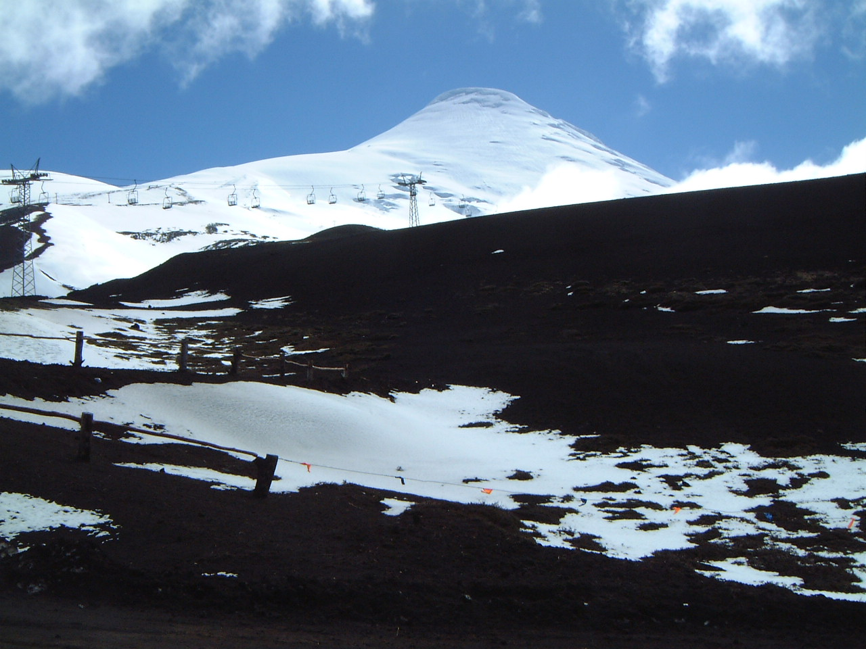
写真8 チリ・パタゴニアの‟チリ富士‟と言われる万年雪のオソルノ活火山

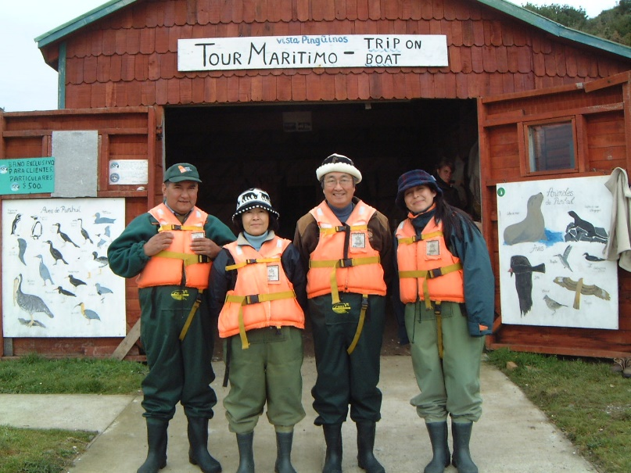
写真9 パタゴニアのクジラや海鳥見物：2人のトラベルガイドと上船準備
我々の被っている帽子はパタゴニアで入手、18年後の現在も愛用中

